Devoir surveillé de Mathématiques n° 12 – 5ème

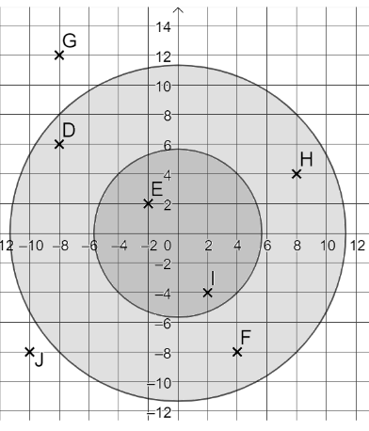
Exercice 1

1) Donner les coordonnées des points 𝐷, 𝐸, 𝐹, 𝐺, 𝐻, 𝐼, 𝐽.
2) David s’entraîne au tir de fléchettes.
Les points 𝐷, 𝐸, 𝐹, 𝐺, 𝐻, 𝐼, 𝐽 représentent les 7 fléchettes qu’il a lancées. Les fléchettes dans la zone centrale (gris foncé) rapportent 10 points chacune, celles dans la zone intermédiaire (gris clair) rapportent 5 points chacune et enfin, celles dans la zone extérieure de la cible (blanc) retirent 2 points chacune.
Quel est le score de David ?

Exercice 2
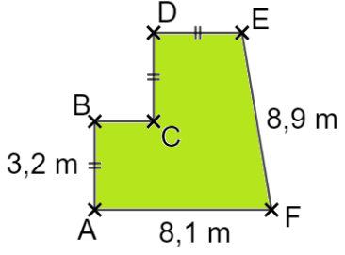
Voici le schéma du jardin de Pierre. Il souhaite grillager tout son terrain à part le portail [𝐵𝐶].
1) Calculer la longueur de grillage à prévoir.
2) Sachant que le grillage se vend par rouleaux de 10 𝑚, combien de rouleaux doit-il acheter ?
3) Chaque rouleau coûte 32,50 €.
3)a) Quel sera le montant total à payer par Pierre ?
3)b) Au moment de la commande, Pierre doit payer 20% du total de la commande (on appelle cela un acompte).
3)b) Quel sera le montant de l’acompte à verser à la commande ?

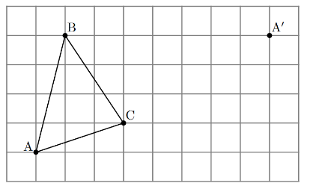
Exercice 3
- Recopie le dessin ci-contre sur ta copie.
- Le point 𝐴’ est le symétrique du point 𝐴 dans la symétrie de centre 𝑂. Place le point O,
- Trace le symétrique du triangle ABC par rapport à O.

